F
OMPI/GEO/CAS/05/INF/1
ORIGINAL : français
DATE : février 2005
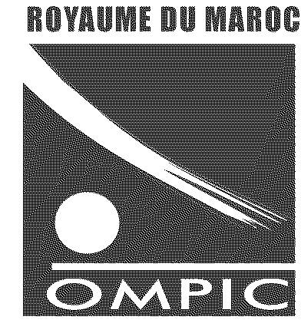 | 
OFFICE MAROCAIN DE LA PROPRIÉTÉ  INDUSTRIELLE ET COMMERCIALE | ORGANISATION MONDIALE DE LA  PROPRIÉTÉ INTELLECTUELLE
atelier de travail de l’ompi sur les indications géographiques
organisé par
l’Organisation Mondiale de la Propriété Intellectuelle (OMPI)
et
l’Office marocain de la propriété industrielle et commerciale (OMPIC)

sous l’égide du
Ministère de l’industrie, du commerce et des télécommunications
Casablanca, 7 et 8 avril 2005
programme
Document établi par le Bureau international de l’OMPI

Jeudi 7 avril 2005

9 h 00 – 9 h 30 Enregistrement des participants

Cérémonie d’ouverture

Allocutions de bienvenue prononcées par :

Le représentant du Gouvernement du Maroc

Le représentant du Directeur général de l’Organisation Mondiale
de la Propriété Intellectuelle (OMPI), Genève (Suisse)

9 h 30 – 10 h 30 Le cadre juridique international de protection des indications géographiques : problématique de la protection et les initiatives de l’Organisation Mondiale de la Propriété Intellectuelle (OMPI) et de l’Organisation Mondiale du Commerce (OMC)

Conférencier : M. David Thual, secrétaire général, OriGIn,
Bruxelles

Mme Audrey Aubard, chef du Service juridique et
international, Institut national des appellations
d’origine (INAO), Paris

10 h 30 – 11 h 15 Exemples de jurisprudence dans le domaine de la protection des indications géographiques

Conférencier : M. Alain Souchard, chargé de mission de l’Institut national de la propriété industrielle (INPI), Mission économique, Ambassade de France au Maroc, Rabat

11 h 15 – 11 h 45 Discussions et pause-café

11 h 45 – 12 h 45 L’importance économique et sociale de la protection des indications géographiques

Conférencier : M. David Thual

12 h 45 – 13 h 30 Les implications socio-économiques de l’atteinte aux droits
des indications géographiques

Conférencière : Mme Heike Wollgast, juriste, Division de l’application des droits et des projets spéciaux, secteur droit d’auteur et droits connexes et relations avec le monde de l’entreprise, OMPI

13 h 30 – 14 h 00 Discussions

Vendredi 8 avril 2005

9 h 00 – 9 h 45 Le cadre juridique de la protection des indications géographiques au Maroc

Conférencier : M. Aziz Bouazzaoui, directeur, Office marocain
de la propriété industrielle et commerciale (OMPIC), Casablanca

9 h 45 – 10 h 45 Politique des entreprises en matière de création, gestion, promotion
et protection des indications géographiques

Conférencier : M. David Thual

Mme Audrey Aubard

10 h 45 – 11 h 45 Les projets en cours pour la protection des indications géographiques au Maroc

Conférencier : Conférencier local

11 h 45 – 12 h 00 Pause-café

12 h 00 – 13 h 00 La protection des indications géographiques au Maroc : point de
vue des producteurs et exportateurs locaux

Conférencier : Conférencier local

13 h 00 – 13 h 45 L’utilisation des indications géographiques dans la stratégie de commercialisation collective

Conférencier : M. David Thual

13 h 45 – 14 h 00 Cérémonie de clôture

[Fin du document]

